**Assignment 1**

|  |  |
| --- | --- |
| Date | 23 sep 2022 |
| Team ID | PNT2022TMID47104 |
| Project Name | Project –Inventory management system for retailers |
| Maximum Marks | 4 Marks |

**Problem:**

|  |
| --- |
|  |
|  | Develop a sample homepage with html, CSS which should include banner, image & description about yourself and contact form. |
|  |  |
|  |  |
|  | Here is the link for reference for the task of how your html page will be : |
|  | follow this link for reference |
|  |  |
|  |  |
|  | <https://superdevresources.com/wp-content/uploads/2021/01/right-resume-screenshot.png> |

|  |  |
| --- | --- |
| **Sollution:** |  |

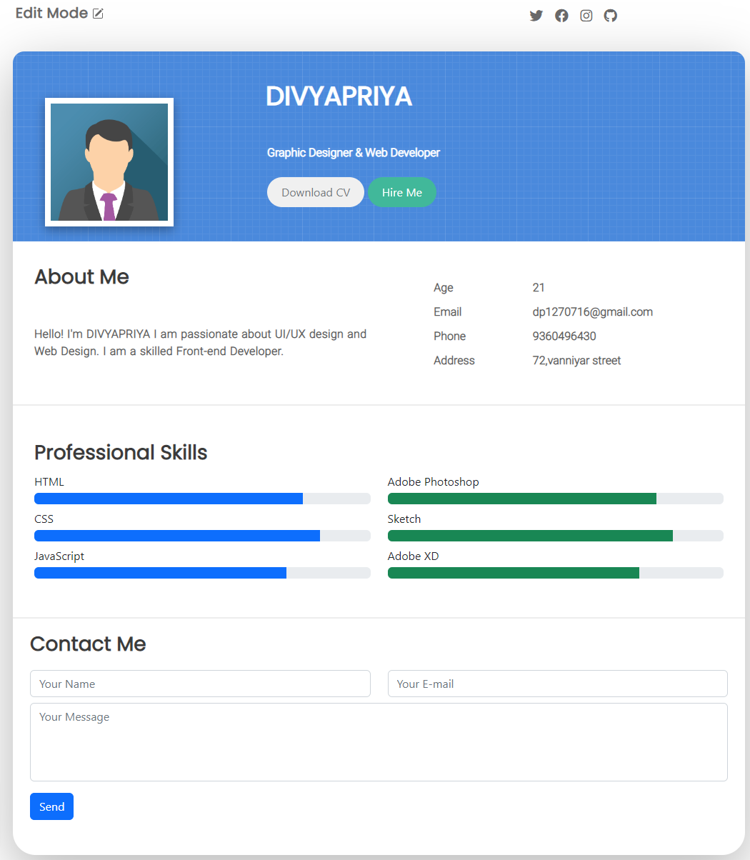

<!DOCTYPE html>

<html lang="en">

<head>

    <meta charset="UTF-8">

    <meta http-equiv="X-UA-Compatible" content="IE=edge">

    <meta name="viewport" content="width=device-width, initial-scale=1.0">

    <title>CV</title>

    <script src="https://kit.fontawesome.com/1625eab60d.js" crossorigin="anonymous"></script>

    <link href="https://cdn.jsdelivr.net/npm/bootstrap@5.2.1/dist/css/bootstrap.min.css" rel="stylesheet"

        integrity="sha384-iYQeCzEYFbKjA/T2uDLTpkwGzCiq6soy8tYaI1GyVh/UjpbCx/TYkiZhlZB6+fzT" crossorigin="anonymous"  >

    <link rel="stylesheet" href="style.css"  >

</head>

<body>

    <div class="header">

        <div class="name editcv" id="editor"  onclick="editCv()">Edit Mode <svg xmlns="http://www.w3.org/2000/svg" width="16" height="16" fill="currentColor" class="bi bi-pencil-square" viewBox="0 0 16 16">

            <path d="M15.502 1.94a.5.5 0 0 1 0 .706L14.459 3.69l-2-2L13.502.646a.5.5 0 0 1 .707 0l1.293 1.293zm-1.75 2.456-2-2L4.939 9.21a.5.5 0 0 0-.121.196l-.805 2.414a.25.25 0 0 0 .316.316l2.414-.805a.5.5 0 0 0 .196-.12l6.813-6.814z"/>

            <path fill-rule="evenodd" d="M1 13.5A1.5 1.5 0 0 0 2.5 15h11a1.5 1.5 0 0 0 1.5-1.5v-6a.5.5 0 0 0-1 0v6a.5.5 0 0 1-.5.5h-11a.5.5 0 0 1-.5-.5v-11a.5.5 0 0 1 .5-.5H9a.5.5 0 0 0 0-1H2.5A1.5 1.5 0 0 0 1 2.5v11z"/>

          </svg>

        </div>

        <div class="icons">

            <i class="fa-brands fa-twitter"></i>

            <i class="fa-brands fa-facebook"></i>

            <i class="fa-brands fa-instagram"></i>

            <i class="fa-brands fa-github"></i>

        </div>

    </div>

    <div id="container1" class="container1">

        <div class="upper">

            <div class="image1"><img id="img_clk"

                height="225px" width="225px"

                 src="https://www.w3schools.com/howto/img_avatar.png"

                alt="" />

                </div>

            <h1 class="name1 res_details">Anitta A</h1>

            <p2 class="para res_details">Graphic Designer & Web Developer</p2>

            <div class="buttons"><button class="cv" onclick="printPageArea('container1')"> <a href=""> Download CV </a></button>

                <button class="hire"> <a href="#contact"> Hire Me</a></button>

            </div>

        </div>

        <div class="middle">

            <div class="about">

                <h2 class="res_details">About Me <br><br></h2>

                <p class="res_details">Hello! I'm Anitta. I am passionate about UI/UX design and <br> Web Design.

                    I am a skilled Front-end Developer.

                </p>

            </div>

            <div class="table1">

                <table>

                    <tr>

                        <th class="res_details">Age</th>

                        <td class="res_details" >21</td>

                    </tr>

                    <tr>

                        <th class="res_details" >Email</th>

                        <td class="res_details">anittaaruputharaj11@gmail.com</td>

                    </tr>

                    <tr>

                        <th class="res_details">Phone</th>

                        <td class="res_details">9500770646</td>

                    </tr>

                    <tr>

                        <th class="res_details">Address</th>

                        <td class="res_details"> 3/120,Church Street,Nazareth.</td>

                    </tr>

                </table>

            </div>

        </div>

        <hr>

        <div class="lower">

            <div class="about">

                <h2 class="res_details">Professional Skills<br></h2>

                <div class="row">

                    <div class="col-md-6">

                        <div class="mb-2"><span class="res_details">HTML</span>

                            <div class="progress my-1">

                                <div class="progress-bar bg-primary" id="1" role="progressbar" data-aos="zoom-in-right"

                                    data-aos-delay="100" data-aos-anchor=".skills-section" style="width: 80%"

                                    aria-valuenow="90" aria-valuemin="0" aria-valuemax="100" onclick="changeBarWidth(id)"></div>

                            </div>

                        </div>

                        <div class="mb-2"><span class="res_details">CSS</span>

                            <div class="progress my-1">

                                <div  class="progress-bar bg-primary" id="2" role="progressbar" data-aos="zoom-in-right"

                                    data-aos-delay="200" data-aos-anchor=".skills-section" style="width: 85%"

                                    aria-valuenow="85" aria-valuemin="0" aria-valuemax="100" onclick="changeBarWidth(id)"></div>

                            </div>

                        </div>

                        <div class="mb-2"><span class="res_details">JavaScript</span>

                            <div class="progress my-1">

                                <div class="progress-bar bg-primary" id="3" role="progressbar" data-aos="zoom-in-right"

                                    data-aos-delay="300" data-aos-anchor=".skills-section" style="width: 75%"

                                    aria-valuenow="75" aria-valuemin="0" aria-valuemax="100" onclick="changeBarWidth(id)"></div>

                            </div>

                        </div>

                    </div>

                    <div class="col-md-6">

                        <div class="mb-2"><span class="res_details">Adobe Photoshop</span>

                            <div class="progress my-1">

                                <div class="progress-bar bg-success" id="4" role="progressbar" data-aos="zoom-in-right"

                                    data-aos-delay="400" data-aos-anchor=".skills-section" style="width: 80%"

                                    aria-valuenow="90" aria-valuemin="0" aria-valuemax="100" onclick="changeBarWidth(id)"></div>

                            </div>

                        </div>

                        <div class="mb-2"><span class="res_details">Sketch</span>

                            <div class="progress my-1">

                                <div class="progress-bar bg-success" id="5" role="progressbar" data-aos="zoom-in-right"

                                    data-aos-delay="500" data-aos-anchor=".skills-section" style="width: 85%"

                                    aria-valuenow="85" aria-valuemin="0" aria-valuemax="100" onclick="changeBarWidth(id)"></div>

                            </div>

                        </div>

                        <div class="mb-2"><span class="res_details">Adobe XD</span>

                            <div class="progress my-1">

                                <div class="progress-bar bg-success" id="6" role="progressbar" data-aos="zoom-in-right"

                                    data-aos-delay="600" data-aos-anchor=".skills-section" style="width: 75%"

                                    aria-valuenow="75" aria-valuemin="0" aria-valuemax="100" onclick="changeBarWidth(id)"></div>

                            </div>

                        </div>

                    </div>

                </div>

            </div>

        </div>

        <hr>

        <div class="contant-section px-3 px-lg-4 pb-4" id="contact">

            <h2>Contact Me</h2>

            <div class="row">

                <div class="col-md-15 d-print-none">

                    <div class="my-2">

                        <div class="row">

                            <div class="col-6">

                                <input class="form-control" type="text" id="name" name="name" placeholder="Your Name"

                                    required>

                            </div>

                            <div class="col-6">

                                <input class="form-control" type="email" id="email" name="_replyto"

                                    placeholder="Your E-mail" required>

                            </div>

                        </div>

                        <div class="form-group my-2">

                            <textarea class="form-control" style="resize: none;" id="message" name="message" rows="4"

                                placeholder="Your Message" required></textarea>

                        </div>

                        <button class="btn btn-primary mt-2" type="submit">Send</button>

                    </div>

                </div>

            </div>

        </div>

    </div>

    <div class="footer"></div>

    <script src="script.js"></script>

</body>

</html>